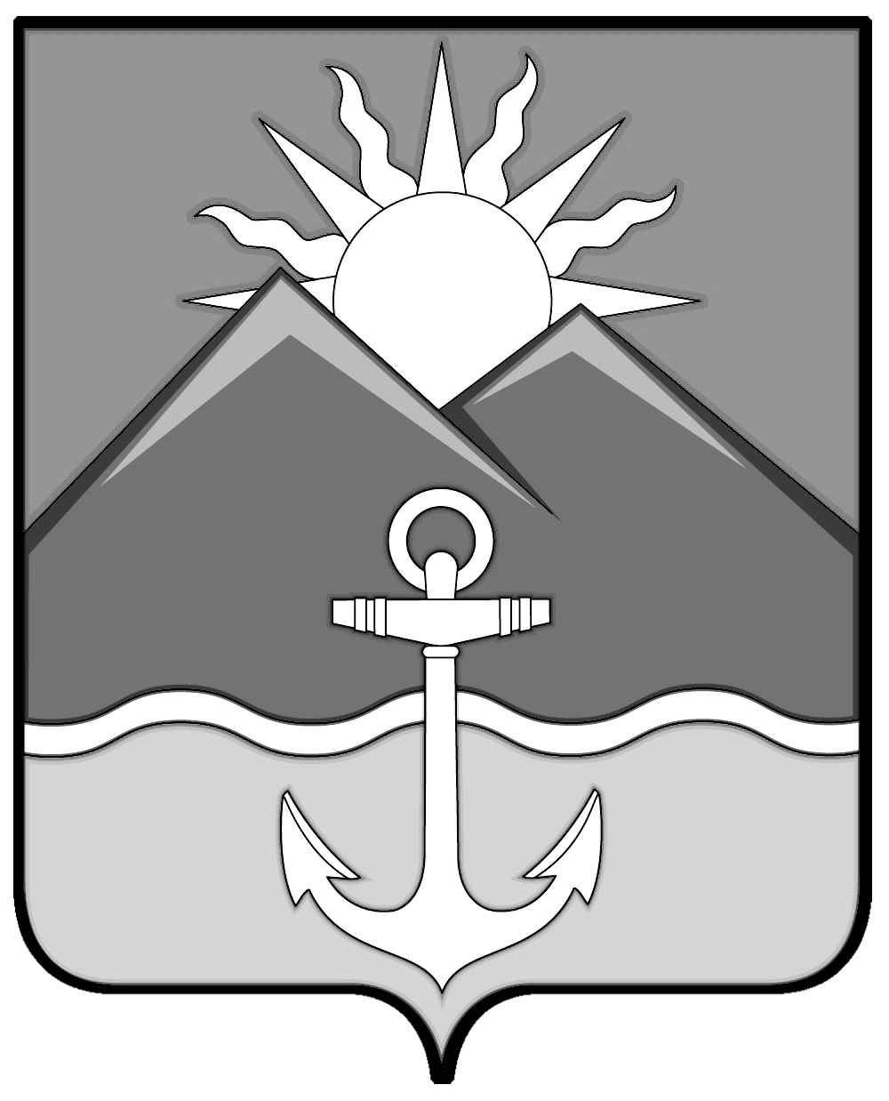

ДУМА ХАСАНСКОГО МУНИЦИПАЛЬНОГО ОКРУГА
ПРИМОРСКОГО КРАЯ

РЕШЕНИЕ
пгт Славянка

25.04.2024 № 324

О Нормативном правовом акте «О внесении изменений в Нормативный правовой акт от 01.12.2022 г. № 12-НПА «Об утверждении Порядка определения размера арендной платы за земельные участки, находящиеся в собственности Хасанского муниципального округа и предоставленные в аренду без проведения торгов».

В соответствии с Федеральным законом от 06.10.2003 № 131-ФЗ «Об общих принципах организации местного самоуправления в Российской Федерации», руководствуясь Уставом Хасанского муниципального округа Приморского края, Дума Хасанского муниципального округа Приморского края

РЕШИЛА:

1. Принять Нормативный правовой акт «О внесении изменений в Нормативный правовой акт от 01.12.2022 г. № 12-НПА «Об утверждении Порядка определения размера арендной платы за земельные участки, находящиеся в собственности Хасанского муниципального округа и предоставленные в аренду без проведения торгов».

2. Направить Нормативный правовой акт «О внесении изменений в Нормативный правовой акт от 01.12.2022 г. № 12-НПА «Об утверждении Порядка определения размера арендной платы за земельные участки, находящиеся в собственности Хасанского муниципального округа и предоставленные в аренду без проведения торгов» главе Хасанского муниципального округа для подписания и официального обнародования.

3. Настоящее решение вступает в силу со дня его принятия.

Председатель Думы Н.В. Карпова

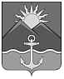

ДУМА ХАСАНСКОГО МУНИЦИПАЛЬНОГО ОКРУГА
ПРИМОРСКОГО КРАЯ

пгт Славянка

НОРМАТИВНЫЙ ПРАВОВОЙ АКТ

О внесении изменений в Нормативный правовой акт от 01.12.2022 г. № 12-НПА «Об утверждении Порядка определения размера арендной платы за земельные участки, находящиеся в собственности Хасанского муниципального округа и предоставленные в аренду без проведения торгов»

Принят решением Думы Хасанского муниципального округа Приморского края от 25.04.2024 № 324

В соответствии с Федеральным законом от 06.10.2003 № 131-ФЗ «Об общих принципах организации местного самоуправления в Российской Федерации», руководствуясь Уставом Хасанского муниципального округа Приморского края, Дума Хасанского муниципального округа Приморского края, решила:

- Внести в Нормативный правовой акт от 01.12.2022 г. № 12-НПА «Об утверждении Порядка определения размера арендной платы за земельные участки, находящиеся в собственности Хасанского муниципального округа и предоставленные в аренду без проведения торгов» следующие изменения:

  - В Приложении № 1 пункт 128 столбец 3 изложить в следующей редакции:

7,0

2. Настоящий Нормативный правовой акт вступает в силу со дня его официального обнародования .

Глава Хасанского
муниципального округа И.В. Степанов

пгт Славянка
25.04.2024 года
№ 102-НПА

